Слайд 1
Роль і місце інформації у професійній діяльності педагога

Виступ Л.Солдатенкової, методиста
КМВ КПНЗ «МПДЮТ «Горицвіт» КМР
на міській «SMART-лабораторії»
для класних керівників закладів освіти міста

Слайд 2
«Хто володіє інформацією, той володіє світом» – відомий афоризм німецького банкіра Натана Ротшильда можна застосувати і для інших сфер суспільного життя. Реальна інформація дозволяє людям бути успішнішими, здоровішими.
Слайд 3
А педагог – не просто носій інформації, він той, хто веде за собою. Професія педагогів особлива – від результатів її діяльності залежить майбутнє учнів як громадян країни, якими професіоналами вони будуть, які життєві вибори будуть здійснювати і настільки ефективно будуть соціально адаптуватися і функціонувати в сучасних реаліях.
Слайд 4
Освітня діяльність у XXI ст. відбувається в надзвичайно насиченому інформаційному полі. Тепер завданнями школи і освітнього процесу є: отримання і обробка інформації, виокремлення основного, з великого масиву інформації, швидка орієнтація в конкретній ситуації, а, отже, роль вчителя – виховати соціально-адаптовану особистість. Саме тому на педагога покладена величезна відповідальність. Саме тому педагогу вкрай необхідно володіти критичним мисленням та постійно вчити йому учнів.
Слайд 5
Критичне мислення є необхідною складовою професійної компетентності сучасного вчителя. Найбільш розгорнутим формулюванням критичного мислення є широко відоме визначення Американської філософської асоціації (APA-Delphi): «Критичне мислення – це цілеспрямоване, саморегулююче судження, яке завершується інтерпретацією, аналізом, оцінкою і інтерактивністю, також як поясненням очевидних, концептуальних, методологічних, або контекстних міркувань, на яких грунтується це судження»
Слайд 6
1.Критичне мислення – інструмент правильного відбору інформації
Критичне мислення та освітній процес, побудований на його засадах, за останні 10 років стали основою освітніх реформ у провідних країнах Європи. Всесвітній економічний форум у Давосі регулярно складає перелік актуальних навичок, необхідних для успішної кар'єри. За останні роки критичне мислення піднялося в рейтингу цих навичок з 4 місця (навички для 2015 року) до 2 місця (навички, які важливі в 2020 році). Уміння критично мислити забезпечує науково-технічний і суспільний прогрес та є запорукою демократії, а освіта відіграє в його розвитку першорядну роль.

Слайд 7
У майбутньому успішним працівником буде не той, хто здатен змінювати роботу, а той, хто здатен змінювати галузь працевлаштування. А для цього людині потрібні навички трансформації своїх умінь і пристосування їх до іншої галузі. Тож ми сьогодні вчимо учнів, для яких це буде буденністю.
65% учнів, що зараз ходять до початкової школи, працюватимуть у професіях, які ще не створені. І це наша з вами робота — підготувати їх до такого світу.
Слайд 8
Критичне мислення забезпечує самостійні та відповідальні дії, а також характеризується самовдосконаленням, а засадами критичного мислення є таке:
- Нічого не беріть на віру
- Зважайте на мотив вчинку/позиції
- Робіть власне дослідження
- Ставте запитання
- Розбивайте великий масив інформації на менші частини
- Не вважайте, що ви завжди маєте рацію
- Не бійтеся помилятися
Два останні пункти особливо стосуються вчителів: помилятися нормально. Уявіть, що учень каже вчителю: ви помиляєтеся. Замість того, щоб наполягати, що ваша думка — правильна, перетворіть це на вправу з критичного мислення: ти вважаєш, що я помилилась, зроби власне дослідження і доведи, що маєш рацію.

Щоб розвинути в собі критичне мислення, потрібно дотримуватися певних правил під час роботи з інформацією:
Слайд 9
- Звертайтеся до першоджерела. Особливо, коли йдеться про плітки. Це найпоширеніше джерело інформації, але далеко не завжди перевіреної і правдивої. Потрібно вивчати інформацію в її первісному вигляді і робити власні висновки, виходячи з особистого досвіду і знань.
- Не довіряйте авторитетам. Щоб розуміти першопричини, треба вчитися довіряти лише тому, що бачите на власні очі, без використання призми чужого сприйняття. Звісно, на досвід і знання вчених та мислителів варто покладатися, але це має бути лише інструмент пізнання, а не заміна власної думки.
Не буду зупинятись на теоретичних аспектах щодо розвитку критичного мислення. Багато з вас досвідчені педагоги і ця тема для вас не нова. Докладніше з даними матеріалами ви зможете ознайомитись за посиланням, яке ми вам надамо після завершення конференції.
Слайд 10
Додам лише, що на освітній платформі «Критичне мислення» є тренінги спеціально для «Нової української школи» (Олена Пометун, член-кореспондент НАПН України, д-р пед. наук, професорка, авторка-розробниця посібників і програм з критичного мислення для початкової й основної школи та співзасновниця освітньої платформи “Критичне мислення”).

Слайд 11
Які методи розвитку критичного мислення найдієвіші?
Перелік методів розвитку критичного мислення достатньо великий. Добирати їх учителю слід з огляду на мету, завдання, зміст заходу.
Найпоширеніші методи розвитку критичного мислення подано у Схемі.

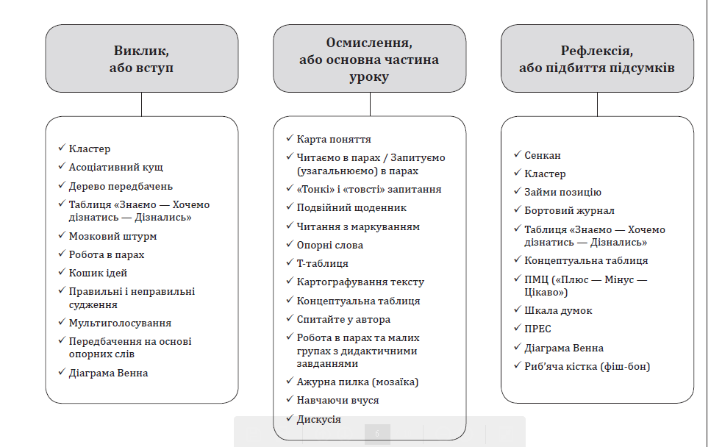

До вашої уваги ще деякі методичні прийоми для розвитку критичного мислення на слайдах.
Слайд 12
Методичний прийом «Модель 6 W»
Суть цього прийому полягає у послідовних запитаннях до партнера «Чому?» (англійською «Why?», звідси і назва прийому). Це логічно побудовані запитання на кожну репліку партнера. Підбір у такий спосіб запитань дозволить дізнатися більше за темою, ніж здавалося спочатку, а також стимулюватиме учнів до синтезу (дослідження предметів, явищ дійсності в цілісності, єдності та взаємозв’язку їх частин).

Слайд 13
Наприклад:
• Чому потрібно дотримуватися гігієни? / Щоб не хворіти.
• Чому важливо не хворіти? / Щоб бути здоровим.
• Чому важливо бути здоровим? / Щоб мати сили працювати і гарний настрій.
• Чому потрібні сили працювати і важливо мати гарний настрій? / Щоб заробляти гроші.
• Чому потрібні гроші? / Щоб дозволити собі гарний відпочинок.
• Чому потрібно мати гарний відпочинок? / Щоб бути здоровим і отримувати насолоду від життя.

Слайд 14
Методичний прийом «Метаплан»

Слайд 15
Методичний прийом «Fishbone» («Рибна кістка»)
Свою назву цей інструмент дістав через те, що його візуальне вираження нагадує рибну кістку. Він дозволяє учням «розбити» загальну проблемну тему для причин та аргументів. Застосування цього прийому допоможе учням зрозуміти важливість аргументації, а також те, що кожна проблема – багатогранна, може мати кілька причин, що впливають одна на одну. «Рибна кістка» — дієвий інструмент у застосуванні до соціальних тем, на зразок «шкідливі звички», «підліткова злочинність», «погана екологія в місті» тощо.
Слайд 16

Критичне мислення — ніколи не пізно
Критичне мислення допомагає людині формувати свій унікальний погляд на явища та процеси і, керуючись логікою, вибудовувати систему аргументації для доведення власних думок. Крім того, вміння аналізувати інформацію зменшує шанси на інтелектуальну капітуляцію та вірогідність стати на бік конвеєрного мислення. Видатний французький філософ і математик Рене Декарт взагалі вважав, що лише принцип "сумнівайся в усьому" (що по суті і є формулою критичного мислення) може допомогти пізнати світ.
2. Як знайти і розрізнити інформацію. Інструменти: перевірка по фото.
Слайд 17
Критичне мислення має стати базовою звичкою, адже ми живемо у час фейкових новин, а іншого захисту від них немає.
Ми постійно знаходимося під потужним впливом через медіа величезного потоку різноманітної інформації.
Повідомлення, яке передається (інформація) може бути неякісним або свідомо викривленим. Причому дуже часто людина навіть не усвідомлює, що отримане повідомлення є недоброякісним. І що таким чином на неї здійснюється медійний вплив. Важливо те, що вплив – прихований, і тому – більш ефективний.
Для сучасної людини вміння критично сприймати інформацію, вміти її аналізувати, визначати, чи не є ця інформація маніпулятивною. Це – одна із найцінніших життєвих компетенцій, які дозволяють адекватно сприймати навколишній світ і ухвалювати правильні рішення.
Без таких вмінь людина стає практично беззахисною від маніпуляцій, які змушують її чинити супротив власних же інтересів – в інтересах тих, хто подає інформацію.
Слайд 18
Усі ми з вами користуємось соціальною мережею Фейсбук, де у величезному потоці інформації щодня отримуємо безліч постів з фото типу «допоможіть знайти», «терміново розкиньте по групам», «він такий розумний, але про нього не пишуть ЗМІ», «я втратив пам'ять» (скрин). Ось ще один приклад фейку, який саме зараз «розганяється» у мережі (скрин «Фейк_Маска») та багато іншого «інформаційного сміття», яке вам можуть нав’язувати та пропонувати поширити і в приватних повідомленнях у вайбері, месенджері, телеграм тощо. Все це, як ви розумієте, фейки. Фейки бувають невинними. Їх створюють заради популярності та підписників. Часом таким займаються онлайн-ЗМІ заради більшої кількості кліків, а отже, грошей від реклами. Але не завжди фейки бувають невинними. Деякі здатні змінювати життя цілих країн, можуть призвести до справжньої ворожнечі та людських смертей. Також важливо пам'ятати, що брехня українських політиків не менш небезпечна, вводить в оману виборців і змінює долю країни.
Як же відрізнити фейк від правди?
Слайд 19
Ось 5 простих правил, які можна використовувати для перевірки будь якої інформації
1.Джерело інформації. Якщо перед вами сумнівна інформація, спробуйте перевірити її у великих інформаційних агенціях або виданнях. До великих інформагентств в Україні належать: Інтерфакс, УНІАН, Укрінформ, Українські новини. Також новини публікують великі онлайн-видання: Українська правда, Ліга netТСН та інші. Не поширюйте новину на основі анонімних джерел, допоки вона не підтвердиться офіційними джерелами.
2. Емоційна лексика. Якщо використано емоційні фрази (сумнозвісний, одіозний, шок!сенсація! ваше життя зміниться, коли ви дізнаєтесь це!...), то велика ймовірність, що це фейк. Відповідно до стандартів журналістики, заголовки та статті мають бути нейтральними.
Зверніть увагу на словосполучення «експерти вважають». Якщо журналіст спілкувався з експертами, то обов’язково наведе їхні цитати і імена.
3. Авторство. Якщо ви бачите ім’я журналіста під публікацією:
- можна знайти його профілі в фейсбуці чи твітері;
- можна знайти його попередні статті.
Якщо стаття підписана, як адмін., чи взагалі не підписана, найімовірніше, ви читаєте фейк або замовну статтю.
4. Дата публікації. Часто під виглядом новини подають «старини», які були актуальними багато років тому і, можливо в іншій країні.
5. Наявність фактів, даних та думок. Гарна журналістська стаття має містити дані та факти і майже не містить авторської думки.
Слайд 20
Досить очевидний спосіб визначити фейк – це перевірити фото. Спробуйте максимально збільшити його. Неякісне зображення, додані шматки, якісь елементи сильно виділяються, дивні тіні там, де не мають бути – це служить сигналом. Застосувавши власне критичне мислення, найперше оцініть достовірність інформації і за допомогою наступних кроків:
- встановлення автора/першоджерела зображення;
- підтвердження місця, дати і приблизного часу, коли зображення було отримано або зафіксовано;
- підтвердження, що зображення є саме тим, що позначено/запропоновано до розгляду;
- отриманий дозвіл від автора/першоджерела на використання зображення.
Слайд 21
Найпростіший і найшвидший спосіб перевірки фото — це обернений пошук Google Reverse Image Search (скрин https://images.google.com/). Якщо ви працюєте в браузері Chrome, то для користування таким пошуком достатньо натиснути правою кнопкою на зображення та обрати опцію «Знайти зображення в Google»

І в результаті такої верифікації можна з'ясувати, що об'єкт на фото має зовсім інше ім'я або і декілька, що подія відбувалась в інший час і в іншому місці, що фото оброблене в фотошопі тощо.

БОНУС: Як перевірити достовірність сайтів?
Слайд 22
1.Перевірте інтернет-адресу. Фейкові новини часто розповсюджують маленькі інтернет-ресурси. Якщо назва схожа на назву великого інтернет-видання, можливо це медіа створено саме для його дискредитації. Перевірити наскільки велике видання можна, наприклад через рейтинг, який складає сайт Бігмір (скрін)
Є сенс перевірити власника домену. Це можна зробити на таких ресурсах (скрін)Вам потрібно скопіювати адресу сайту і вставити її у відповідне вікно. Ви побачите інформацію у вигляді таблиці. Там можна подивитися коли, де і ким був зареєстрований сайт і навіть ким і де куплений.
2. Дізнайтеся, як давно працює сайт.
3. Визначте, що можна дізнатись про власників сайту.

Слайд 23
В цілому фейкові новини поширюються в 6 разів швидше і саме люди, а не боти винні у такій їх популярності. Без людей система маніпуляції не працювала б. І навіть якщо ви приймете «рішення» видалитись із соцмережі в реальний світ, то суспільство все одно залишиться тим самим. Люди – це і є соціальна мережа, яка завжди володіла можливістю модифікувати поведінку індивіда і до появи епохи алгоритмів.

Пам'ятайте Правила інформаційної гігієни
- не лайкайте, якщо не прочитали матеріал;
- поставте лайк гідному контенту;
- не поширюйте сумнівну інформацію.
Якщо ви помилились, варто визнати помилку, заявити про неї, і написати правду.

Думайте критично, щоб не стати жертвою або джерелом неправдивих новин!
Корисні посилання
- Інформаційна культура педагога
http://lib.iitta.gov.ua/5211/1/Матер_Литвин_Інформаційна_культура_педага.pdf

- Посібник з верифікації
https://verificationhandbook.com/book_ua/chapter4.2.php

- Як перевірити зображення на достовірність з Verify?
https://www.prostir.ua/?kb=yak-z-verify-pereviryty-zobrazhennya-na-dostovirnist

- Стаття «Критичне мислення необхідна складова професійної компетентності сучасного вчителя»
https://www.ukrlogos.in.ua/10.11232-2663-4139.10.22.html

- Шмідт В.Р. Мистецтво задавати питання [Електронний ресурс]. – Режим доступу: http://megasite.in.ua/52433-mistectvo-zadavati-pitannya-mini-trening-mislennya.html

- Панченков А. Дидактичні стратегії критичного читання. [Електронний ресурс]. – Режим доступу: http://osvita.ua/school/method/technol/1125/

- Українська мова. Технологія «Сторітеллінг». [Електронний ресурс]. – Режим доступу: http://nus.org.ua/teacher/ukrayinska-mova-tehnologiya-storiteling/

- Курс «Критичне мислення для освітян»
https://courses.prometheus.org.ua/courses/course-v1:CZ+CTFT101+2017_T3/about

Тест для самоконтролю

  - П’ять простих кроків критичного мислення
- формулюйте питання, збирайте інформацію, застосовуйте інформацію, замислюйтесь над наслідками, досліджуйте інші точки зору;
- формулюйте питання, збирайте інформацію, терміново поширюйте інформацію, дізнайтесь наскільки інформація відома, ніколи не сумнівайся у власній думці.
  - Методичний прийом «Fishbone»
- Це прийом, основою якого є поїдання риби з одночасними відповідями на питання.
- Свою назву цей інструмент дістав через те, що його візуальне вираження нагадує рибну кістку

3. Правила інформаційної гігієни
1) не лайкайте, якщо не прочитали матеріал;
2) не поширюйте сумнівну інформацію;
3)не поширюйте інформацію, якщо її не поширив ваш начальник

- Проблеми українських новинарів: кейс-стаді поганих новин
- Заголовки не відповідають змісту матеріалу
- Недостовірні, неякісні джерела
- Анонімні джерела
- Маніпулювання і ангажованість
- Все перераховане вірне.

- Типові ознаки брехні та маніпуляції
    - Емоції і грандіозність, Надмір цифр та складних термінів, Помилка підтвердження, Звинувачення опонентів, Дані, які незрозуміло де перевірити, Узагальнення;
    - Правильні Емоції , Надмір цифр та складних термінів, Помилка підтвердження, Звинувачення опонентів, Дані, які незрозуміло де перевірити, Власна думка автора

